Отчет о проделанной работе по проекту «Точка Роста»
МБОУ «Лучовская СОШ» (за январь месяц 2021 г.)

В рамках реализации проекта «Точка Роста» по естественно-научному направлению были следующие мероприятия:

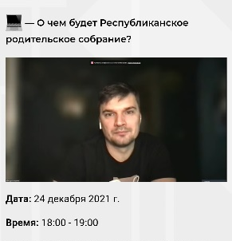
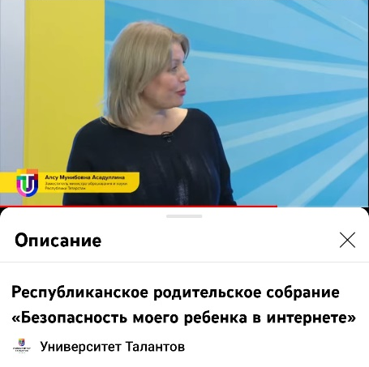
- В рамах сетевого взаимодействия и сотрудничества с АНО «Казанский открытый университет талантов 2.0» 24 декабря педагоги школы и родители учащихся приняли участие в Республиканском родительском собрании «Безопасность моего ребёнка в интернете» путешествие в «цифровые джунгли». Данное мероприятие направлено на свободное времяпрепровождение детей, как сделать интернет более безопасным для детей, потому что цифровой мир содержит в себе риски и угрозы, которые надо знать и уметь противостоять как родителям и детям, так и учителям.
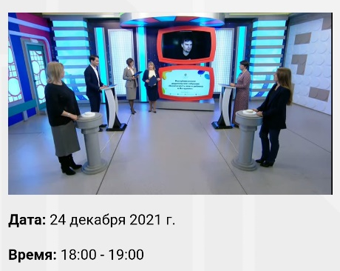
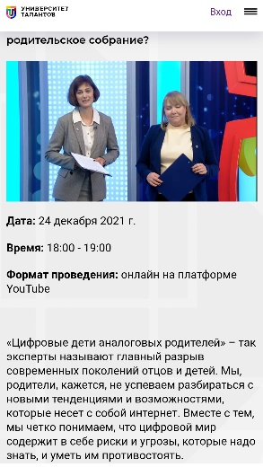
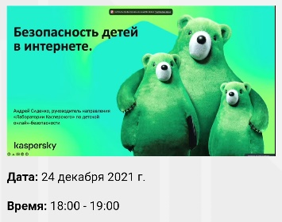
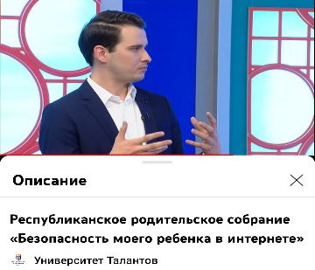
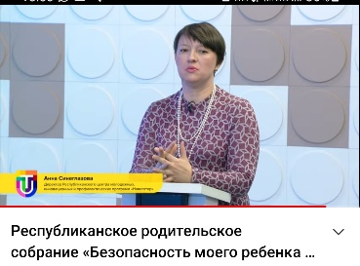

2. Участие в молодёжном онлайн-форуме «Вектор» (8-11 классы – 15 человек). В рамах форума учащиеся прослушали лекции просмотрели мастер-классы по выбору будущей профессии (29 декабря 2021 г.).
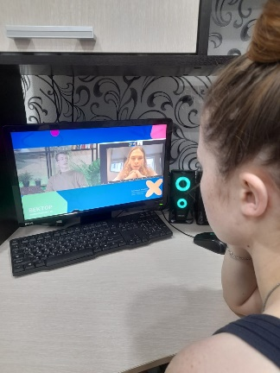
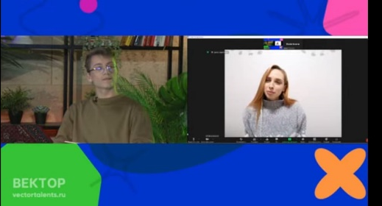

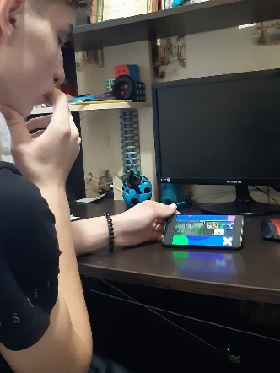
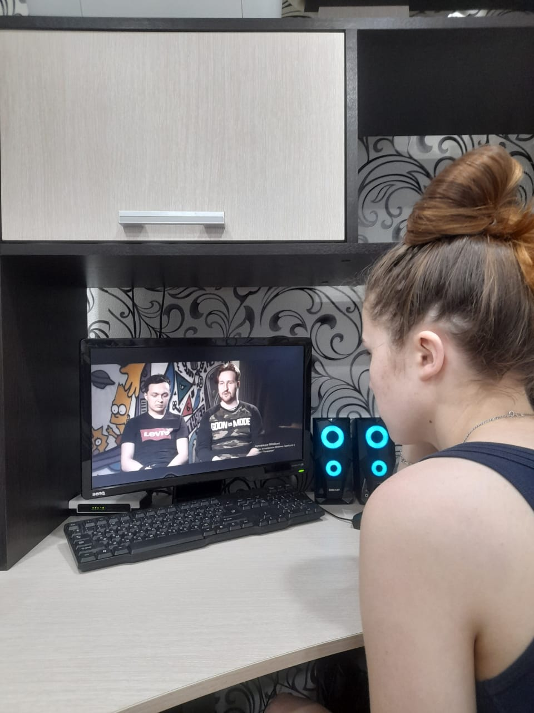

3. Внеурочная деятельность - интегрированное занятие (физика и информатика) «Умный велосипед».
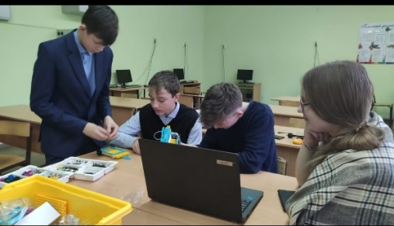
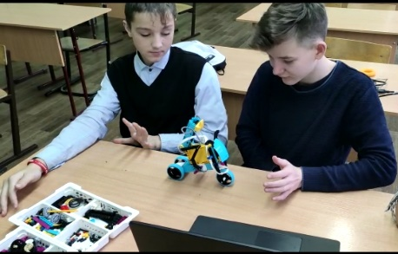
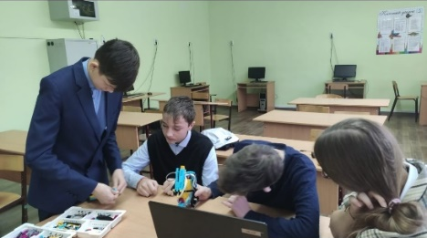

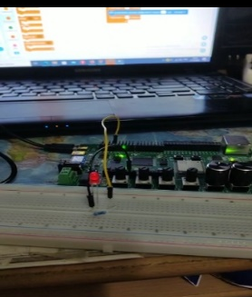
4. Лабораторная работа «Мигание светодиода» 8-9 классы (7 человек).

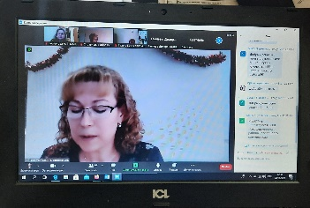
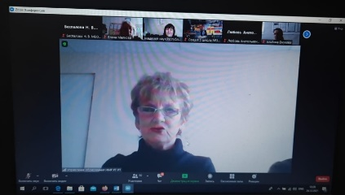
5. Участие в Республиканском практико-ориентированном семинаре в онлайн-режиме по теме «Практические аспекты обучения и воспитания: актуальные вопросы, достижения, инновации», организованный Центром повышения квалификации Академии наук Республики Татарстан совместно с Управлением образования Исполнительного комитета Нижнекамского муниципального района (24 декабря 2021 г.).
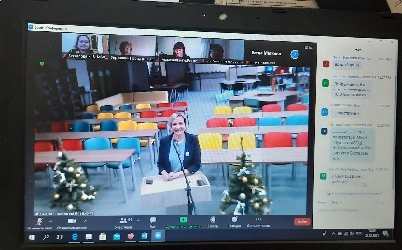

6. 24 декабря 2021 года участие в информационном вебинаре по теме «Итоги контрольных надзорных мероприятий 2021 года. Программа профилактики нарушений обязательных требований законодательства в сфере образования», организованный МО и Н РТ.
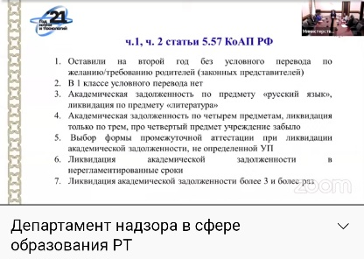
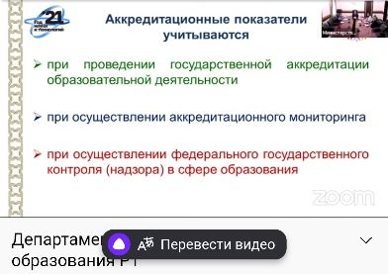
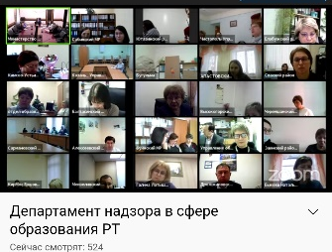

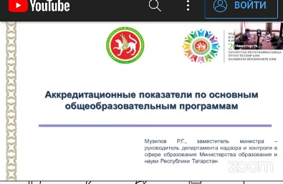

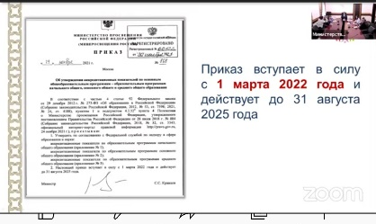

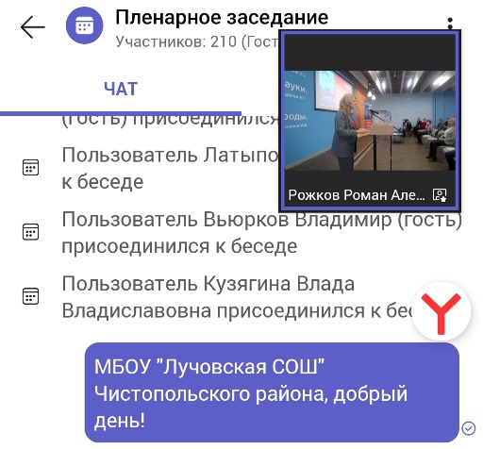
7. В рамах сетевого взаимодействия и сотрудничества с Центром дополнительного образования детей «Дом научной коллаборации имени Камиля Ахметовича Валиева» Елабужского института (филиала) ФГАОУ ВО «Казанский (Приволжский) федеральный университет приняли участие во Всероссийской НПК «Лучшие практики общего и дополнительного образования по естесственно-научным и техническим дисциплинам» посвященная памяти академика РАН К.А. Валиева.
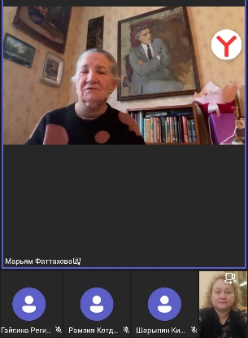
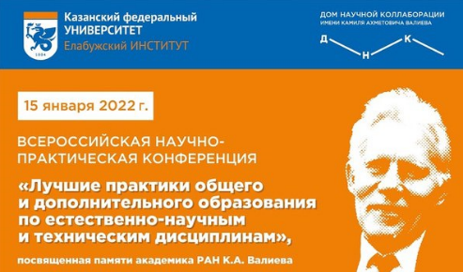
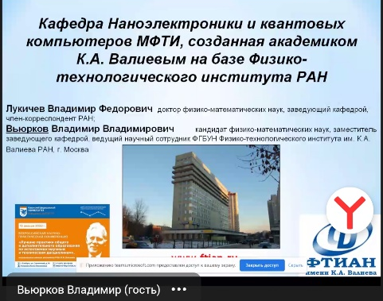
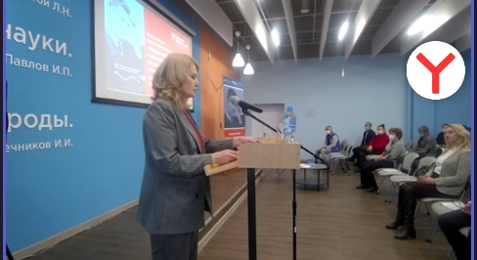
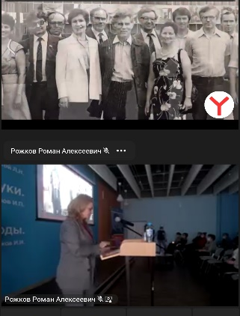
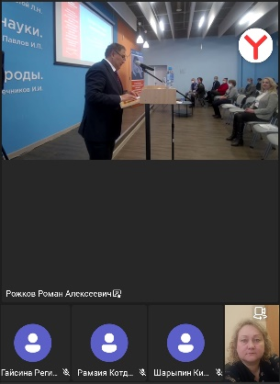
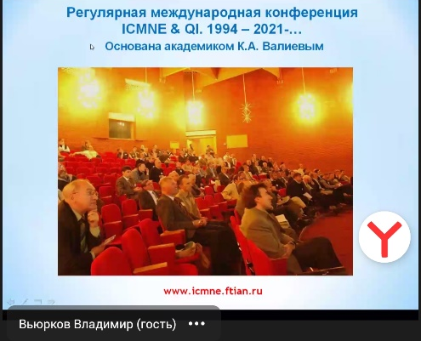
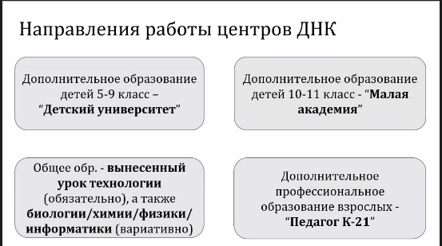
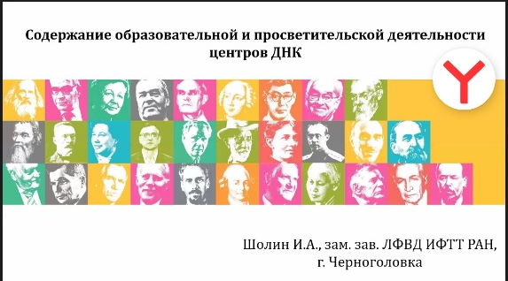
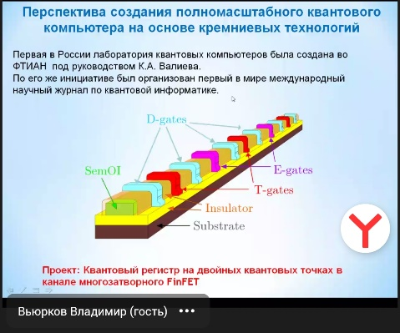

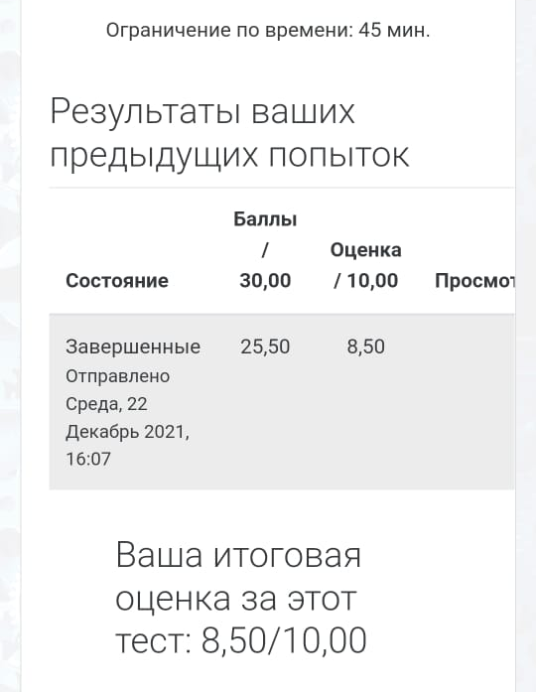
8. В рамах сетевого взаимодействия и сотрудничества
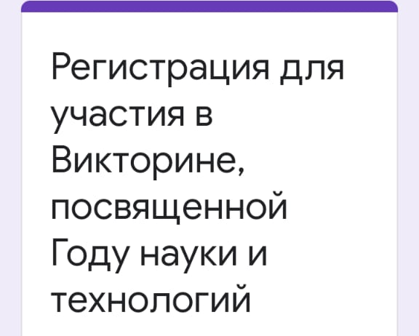
с ГАПОУ «Альметьевский политехнический техникум («It-куб») учащиеся 7-9 классов приняли онлайн участие в Викторине, посвященной Году науки и технологий.

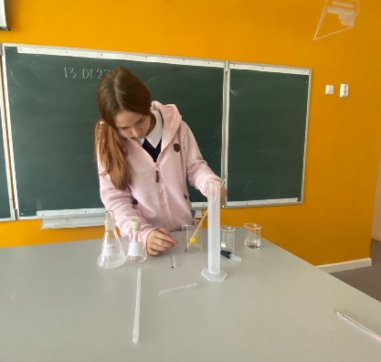
9. Учащиеся 11 класса МБОУ «Лучовская СОШ» Чистопольского муниципального района РТ 13 января 2022 года приняли участие во Всероссийской лабораторной работе «Универсалиум», посвященной юбилею М. В. Ломоносову, организованной Федеральным государственным автономным образовательным учреждением дополнительного профессионального образования «Академия реализации государственной политики и профессионального развития работников образования Министерства просвещения РФ – федеральный оператор сети Центров образования естественно-научной и технологической направленностей «Точка роста».
